UÇBET

UÇAK BİLETİ UYGULAMASI

GELİŞTİRİCİLER

* Fatma Gül Gök 20212870020

PROJENİN KONUSU

Bu proje; UÇBET firmasının uçak bileti satımını gerçekleştirmek amacıyla hazırlanmıştır.

Yazılımın Genel Özellikleri

1. Herhangi bir uyruğa mensup müşterimiz için kolay bir şekilde üye olup zahmetsiz bilet alımını gerçekleştirmektedir.
2. Bu uygulama üzerinde müşteriler kendine ait verileri uygulamaya giriş yaparak istedikleri zaman güncelleyebilmektedir.
3. Yapılan yazılımın ara yüzünde , giriş sayfası, üye kayıt sayfası , müşterilerimizin her daim ceplerine ve zevklerine uygun fırsatlardan yararlanabilmesi için kampanya sayfası , kolayca bilet alım yapabilecekleri uçuşlarım sayfası ve diledikleri zaman bilgilerini güncelleyebilecekleri bir profilim sayfası bulunmaktadır.

Teknik Altyapı

1. Programlama dili C# kullanıldı.
2. Yazılım veri tabanı Microsoft SQL kullanıldı.
3. Yazılımın veri tabanı ilişkisel veri tabanı mimarisine uygun olarak tasarlandı.

Oluşturulacak Ara Yüzler

1. Giriş Ekranı
2. Üye Kayıt Ekranı
3. Şifremi Unuttum Ekranı
4. Menü Ekranı
5. Anasayfa Ekranı
6. Hesabım Ekranı
7. Kampanyalar Ekranı
8. Uçuşlarım Ekranı
9. Admin Anasayfa Ekranı
10. Admin Kampanya Ekranı
11. Admin Uçuş Ekranı

1-Giriş Ekranı

Yeni kullanıcı kaydı ve kullanıcının hesabına girişini gerçekleştirmek amacıyla tasarlanmıştır .Ayrıca hesap şifresini unutma durumunda kullanıcının eposta girişiyle şifre öğrenebilme durumu sağlanmıştır.

2-Üye Kayıt Ekranı

Uygulamada kaydı bulunmayan potansiyel kullanıcının ,uygulamaya kaydını gerçekleştirmek amacıyla tasarlanmıştır.

3-Şifremi Unuttum Ekranı

Kullanıcının hesabına ait şifreyi unutması durumunda eposta girişiyle tekrardan erişim sağlaması amacıyla tasarlanmıştır.

4-Menu Ekranı

Kullanıcının zorluk yaşamadan anasayfa ,hesabım ,kampanya ve uçuş sayfalarına erişim sağlaması amacıyla tasarlanmıştır.

5-Anasayfa Ekranı

Kullanıcının hesabım sayfasına erişimi için tasarlanmıştır.

6-Hesabım Ekranı

Kullanıcının şahsına ait bilgileri dilediğince güncellemesi ve istediği zaman uygulamaya üyeliğini iptal edebilmesi amacıyla tasarlanmıştır.

7-Kampanyalar Ekranı

Kullanıcıya sunulan UÇBET HAVA YOLLARI fırsatlarından kullanıcıyı haberdar etmek amacıyla tasarlanmıştır.

8-Uçuşlarım Ekranı

Kullanıcının uçak bileti alımını gerçekleştirmesi ve aldığı uçak biletlerinden haberdar olması amacıyla tasarlanmıştır.

9-Admin Anasayfa Ekranı

Yöneticinin admin kampanya ekranı ve admin uçuşlar ekranını düzenli bir tasarımda açması amacıyla tasarlanmıştır.

10-Admin Kampanya Ekranı

Yöneticinin kampanyalar sayfasına kampanya ekleme, silme, güncelleştirme ve afiş ekleme işlemlerini gerçekleştirmek amacıyla tasarlanmıştır.

11-Admin Uçuş Ekranı

Yöneticinin uçuşlarım sayfasına uçuş ekleme ve silme işlemlerini gerçekleştirmek amacıyla tasarlanmıştır.

Giriş Ekranı

metin, işaret, bulutlar, otoban içeren bir resim

Açıklama otomatik olarak oluşturuldu

Üye Kayıt Ekranı

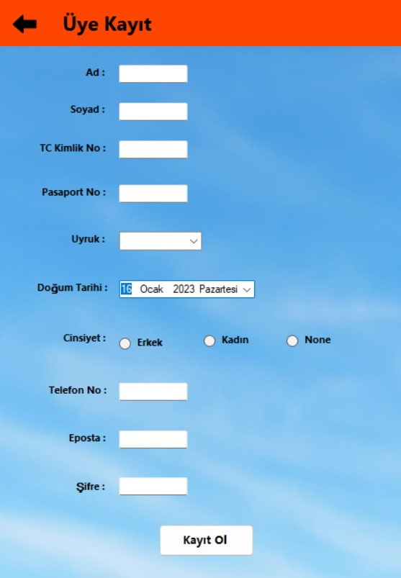

Şifremi Unuttum Ekranı

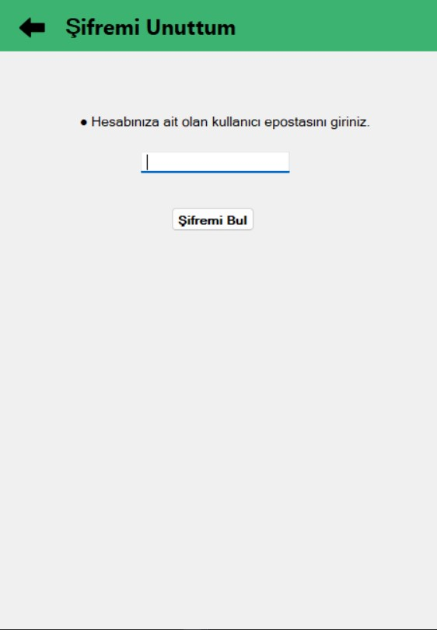

Menu Ekranı

metin, hava taşıtı, uçak içeren bir resim

Açıklama otomatik olarak oluşturuldu

Anasayfa Ekranı

metin, gök, uçak, hava taşıtı içeren bir resim

Açıklama otomatik olarak oluşturuldu

Hesabım Ekranı

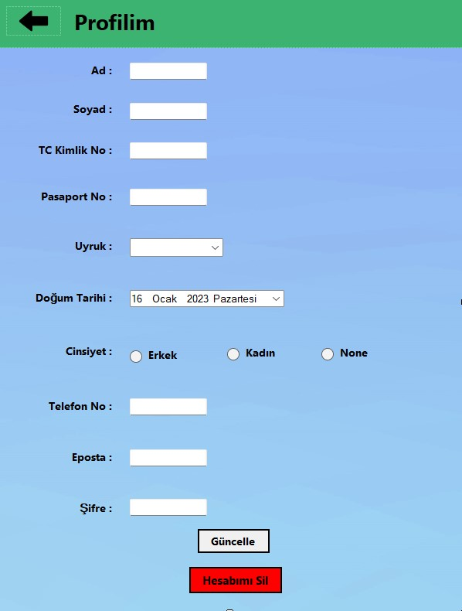

Kampanyalar Ekranı

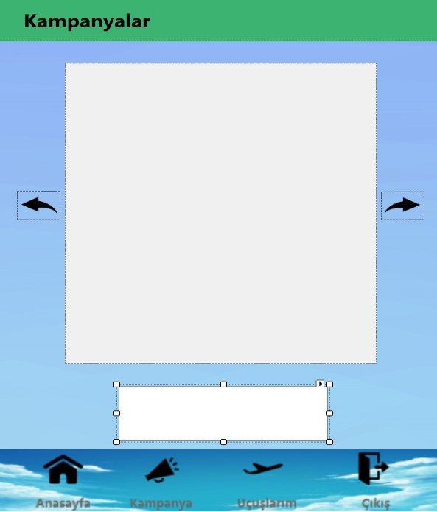

Uçuşlarım Ekranı

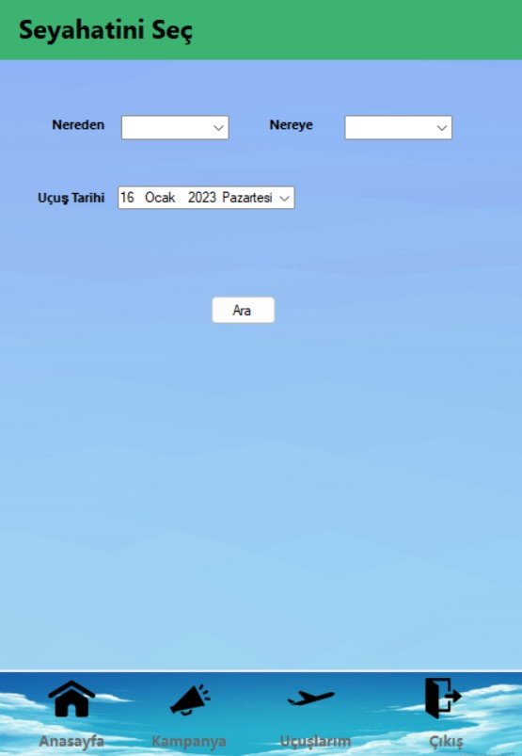

Admin Anasayfa Ekranı

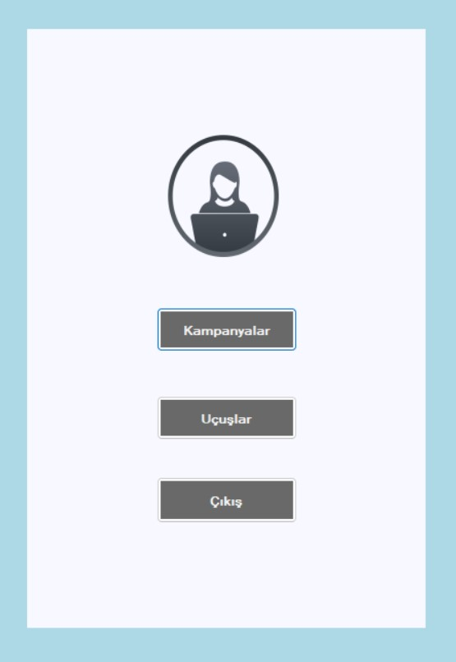

Admin Kampanya Ekranı

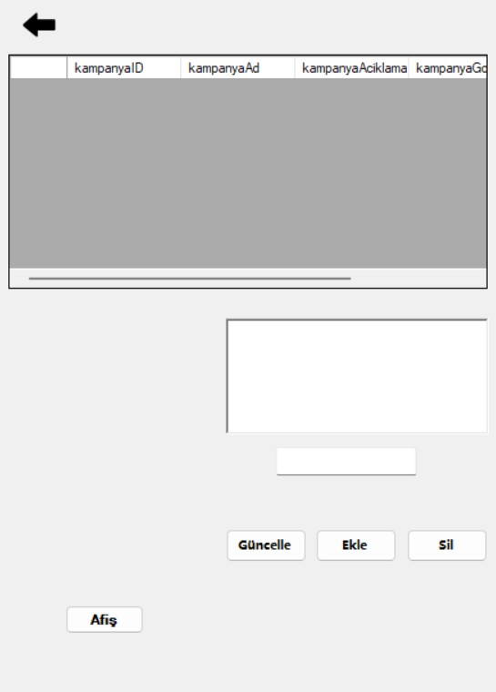

Admin Uçuş Ekranı

